Порядок получения разрешения и новая форма договора на оказание услуг. Приняты меры по реализации Указа о развитии агроэкотуризма

9 декабря Советом Министров принято постановление № 860, которым определены меры по реализации Указа Главы государства от 4 октября 2022 г. № 351 «О развитии агроэкотуризма» (комментарий к Указу читайте здесь).

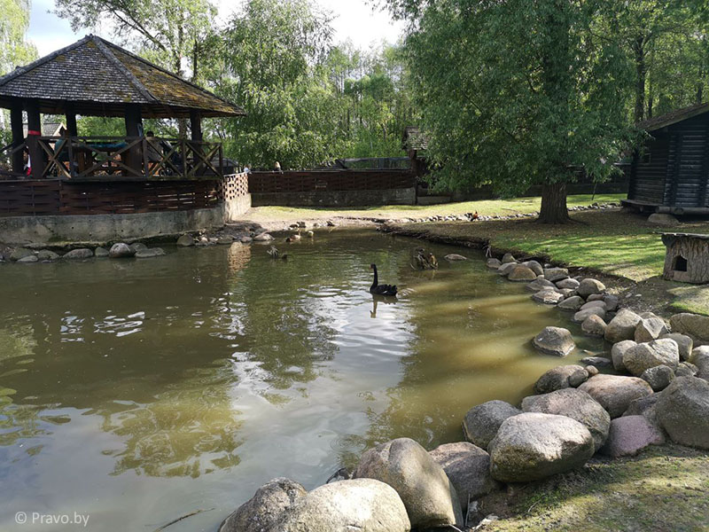
Правовым актом утверждено Положение о порядке осуществления райисполкомами административной процедуры по принятию решения об осуществлении деятельности по оказанию услуг в сфере агроэкотуризма.
Согласно Положению письменное заявление об осуществлении указанной деятельности направляет в райисполком:
- по месту нахождения агроэкоусадьбы – физлицо, которое занимается деятельностью по оказанию услуг в сфере агроэкотуризма, производит и (или) перерабатывает сельскохозяйственную продукцию на земельных участках, предоставленных в сельской местности, малых городских поселениях для строительства и (или) обслуживания одноквартирного или блокированного жилого дома, в том числе квартиры в блокированном жилом доме (далее – жилой дом), либо ведения личного подсобного хозяйства;
- по месту госрегистрации – сельскохозяйственная организация, которая оказывает услуги в сфере агроэкотуризма на земельных участках, предоставленных для строительства и (или) обслуживания жилого дома либо ведения сельского хозяйства.
Кроме письменных заявлений в райисполкомы физлица и сельскохозяйственные организации также представляют в письменной форме согласие собственника (собственников) жилого дома на использование жилого дома для осуществления соответствующей деятельности.
Положением, в частности, определены:
- порядок действий райисполкомов и районных комиссий для комплексной объективной оценки агроэкоусадеб;
- какие документы и (или) сведения райисполкомы при осуществлении административной процедуры испрашивают самостоятельно;
- основания, по которым райисполком отказывает в принятии письменного заявления субъекта агроэкотуризма и в осуществлении административной процедуры;
- случаи, когда райисполком принимает решение о прекращении деятельности субъекта агроэкотуризма на территории соответствующей агроэкоусадьбы.
Также постановлением № 860 установлены типовые формы договоров на оказание:
- субъектом агроэкотуризма услуг агроэкотуристам;
- услуг в сфере агроэкотуризма между субъектом агроэкотуризма и туроператором.
Постановление Правительства от 29 июня 2006 г. № 818 «Об утверждении Типового договора на оказание услуг в сфере агроэкотуризма» признается утратившим силу.
Постановление № 860 вступает в силу с 1 января 2023 г.
Источник: https://pravo.by/novosti/novosti-pravo-by/2022/december/72430/ – Национальный правовой Интернет-портал Республики Беларусь

